Петсон сидел на диване в кухне и решал кроссворд. На коленях у него расположился котенок Финдус.- Расскажи о том, как я потерялся, - попросил Финдус.- Что значит потерялся, ты же здесь, - удивился Петсон.- Да нет же, кода я был маленький.- Ах вот оно что. Но ты же и так знаешь. Ведь я уже столько раз рассказывал.- Все равно расскажи.- Ну что ж, отчего не рассказать, - ответил Петсон, откладывая в сторону кроссворд. – Тебе всю историю целиком или только про то, как ты потерялся?
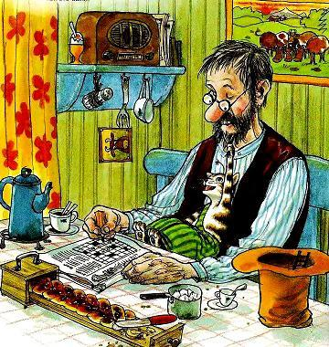
- Давай всю целиком, - сказал котенок и, довольный, уселся поудобней. –-Все так всю, - согласился Петсон. –Вот как это было.Жил-был старик по имени Петсон. Жил он в своем маленьком домике в деревне, и было у него почти все, что только может пожелать себе старик. Только вот иногда он чувствовал себя одиноко. Разумеется,неподалеку жили соседи, с которыми можно было поболтать, если что, но ведь у них и своих дел хватало.Еще у Петсона или куры – тоже как-никак компания. Только уж чересчур суетливые эти куры. Могут сорваться прямо посреди разговора – видите ли кто-то нашел червяка или еще что. Говорить с ними о серьезных вещах у Петсона никогда не получалось.
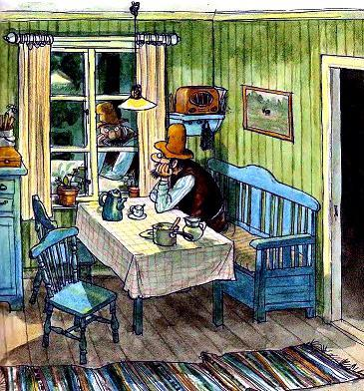
Когда опускалась ночь и куры отправлялись спать, маленький домик частенько казался опустевшим и тихим. В такие минуты уже ничего не могло развеселить старика Петсона.Как-то раз в гости к Петсону заглянула Беда Андерсон из соседнего дома – просто так, поболтать немного. Она принесла булочки, и Петсон пригласил ее выпить кофе в саду. Но старик все больше молчал, и Беда Андерсон поняла, что он чем-то удручен.- Невеселый ты какой-то, Петсон, тебе бы жениться, - сказала она.-Куда уж там, -ответил Петсон, - поздно. Старый я. Привык сам управляться. Хозяйка мне в доме ни к чему. Нет... никто мне не нужен...- Хотя бы кошку завел.-Ты права, - пробормотал Петсон и глубоко задумался. – Кошка – зверь непритязательный. Может, и правда завести кошку...Через неделю Беда Андерсон пришла снова. На этот раз – с картонной коробкой.
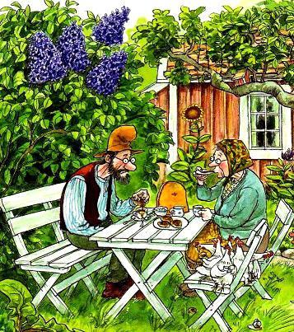
- Вот, дружка тебе принесла, -сказала она и протянула коробку Петсону.- Что это? – спросил Петсон. – Тут написано: «Финдус. Зеленый горошек». Этот горошек пищит.Петсон открыл коробку, а там на полосатой подстилке сидел котенок.Он смотрел Петсону прямо в глаза и пищал.- Привет, Финдус Заленый Горошек, - сказал Петсон, и ощущение у него было такое, будто летним утром подняли жалюзи и комнату залил теплый солнечный свет. –Меня зовут Петсон, а это – моя кухня. Если хочешь, можешь тут жить. Будешь кофе?- Он не пьет кофе, - ответила Беда Андерсон. – Он любит молоко. Ну и не только молоко, конечно.- Не только молоко... рассеянно повторил Петсон,совершенно зачарованный котенком.
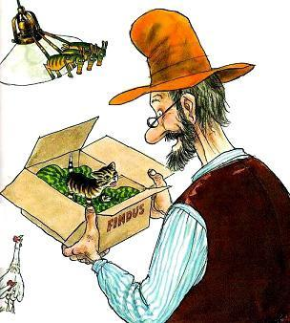
Он поднял его – котенок поместился у него на ладони. Петсон почесал ему шейку, а Финдус вцепился когтями в его палец и укусил.- Ой, да он кусается,- улыбнулся Петсон, глядя, как котенок висит у него на пальце.Тут Петсон обеспокоенно взглянул на старушку Андерсон.- А он не будет скучать по маме?- Может, несколько дней и погрустит, но потом забудет. Придется тебе позаботиться о нем, ведь теперь ты будешь его мамой.- Мамой...- глуповато повторил Петсон, счастливыми глазами глядя на вцепившегося в его палец котенка. – Ай!Дни стали куда веселее. Дом больше не казался пустым. Финдус обитал в основном на кухне, а когда старику надо было выйти нарубить дров или покататься в огороде, он оставлял котенка внутри и просто закрывал за собой дверь.
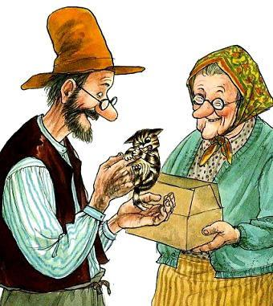
- Ну какое-то время он же может побыть один, - рассуждал Петсон. – Кошки вообще самостоятельные животные, это всем известно. Но, пожалуй, пойду-ка я выпью чашечку кофе.Никогда еще Петсон не пил столько кофе, как в эти дни.
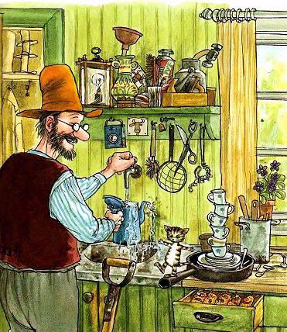
У Петсона появился собеседник, который не убегал, чуть что, восвояси, квохча на ходу. Петсон говорил так, как никогда еще не говорил раньше. Он рассказывал о своем детстве, о коровах, с которыми был знаком, о том, как произрастает картошка, да попросту обо всем, что приходило ему на ум. Жаль только, что Финдус не умел ничего сказать в ответ – он только пищал. Но Петсон думал, что если с котенком все время беседовать, то он, быть может, и научится говорить.Каждый вечер Петсон читал котенку сказки. Правда, сказками это не очень-то назовешь.Это могла быть заметка в газете о новом комбайне или рассказ о влюбленной медсестре в каком-нибудь журнале, или отрывок о шестеренках и рычагах в одной книжке про изобретения. Однако Финдус тихо сидел на коленях, слушал и смотрел картинки, если было на что смотреть.
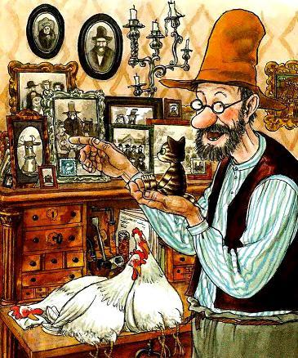
В один прекрасный день, когда они сидели на кухне и рассматривали журнал «Круглый год», Финдус шагнул прямо на разворот, остановился посреди страницы и стал разглядывать фотографию клоуна в широких полосатых штанах.- Хочу такие штаны, - заявил он.Петсон уставился на него. Это были первые слова котенка.- Разумеется, - ответил старик.- Я обязательно сошью тебе штаны.
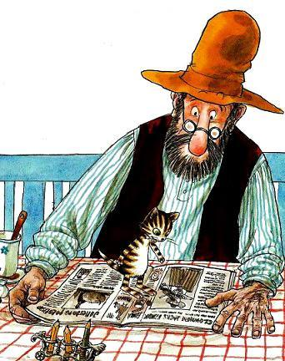
Он улыбнулся и, счастливый, полез за шкатулкой с шитьем.Ну и кот!Шли дни, шли недели. Финдус подрос. Теперь он уже носился где угодно и предпочитал это делать самостоятельно. Когда им предстояло преодолеть более длинный путь, скажем до столярки, Финдус забирался Петсону на плечо. Он все время болтал без умолку. Еще недавно пустой и тихий дом теперь был полон суматохи и болтовни.Каждое утро Петсон просыпался оттого, что Финдус скакал по нему или дергал за нос, или сражался с его большим пальцем на ноге.
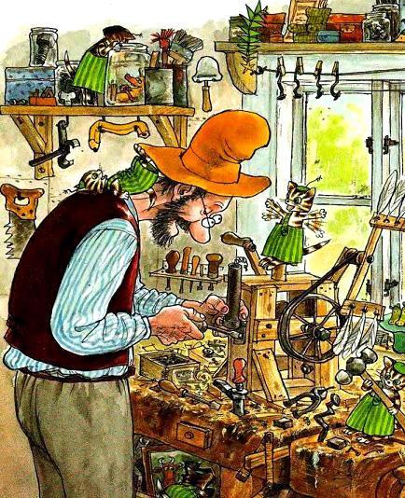
Петсон почти забыл, что раньше по утрам ему частенько хотелось просто спрятаться с головой под одеяло и и больше никогда не высовываться. От одной только мысли, что он снова буде жить один-одинешенек, ему становилось так грустно, что скоро он совсем перестал думать об этом. Да и чего думать об этом, когда по твоему животу скачет котенок в широченных штанах и вопит: «Петсон, вставай! Давай играть!»Но однажды утром Петсон проснулся от смутного ощущения – что-то не так. Он сразу узнал эту тишину: так тихо бывало в доме, когда у него еще не было котенка, который будил его по утрам своими прыжками. Петсон мгновенно пришел в себя и вскочил с постели.
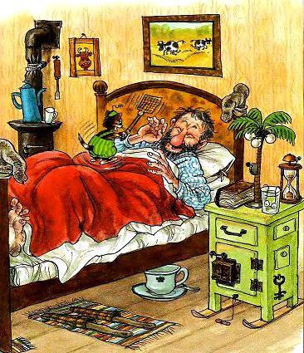
- Финдус! Где ты? – прокричал Петсон и кинулся искать под одеялом, под подушкой, под кроватью, в ботинках.Быстро в прихожую, на кухню!- Финдус! Ты здесь?Он кричал и искал повсюду. Даже не обувшись, он помчался в столярку, потом в дровяной сарай и в курятник.Петсон рванул на себя дверь так, что куры, квохча, разлетелись во все стороны.- Вы не видели Финдуса?! – задыхаясь, крикнул он.- Ка-ка-караул! Спасите-помогите! Петсон без штанов! Ка-какой Финдус? – наперебой закудахтали куры.
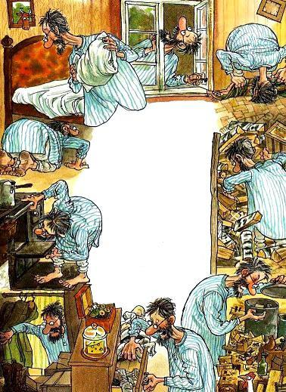
- Тихо! – гаркнул Петсон, и куры замолчали.- Финдус потерялся. Он сюда не забегал?- Ка-ка-ка-кажется, нет, - закудахтала Приллан. – Это ты наши яйца каждый день таскаешь?Петсон ушел, ничего не ответив. Эти куры порой вообще не понимали, что происходит.А сам он не понимал, что ровно в эту минуту всего в десяти метрах от него сидел до смерти перепуганный котенок. Когда Петсон еще спал, Финдус отправился обследовать дом. Под чердачной лестницей он нашел дырку в стене и залез туда. Темноты он вообще не боялся, зато был очень любопытен.
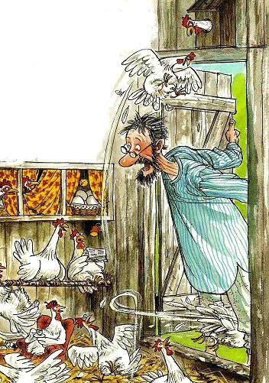
Внутри было довольно темно,но глаза его скоро привыкли. Тут и там сквозь щелки в стене сочился слабый свет, и этого было вполне достаточно, чтобы хоть что-то разглядеть.Это был мир мышей и разной мелюзги. Тут они обитали и тут хранили все то, что когда-либо потерял Петсон. От старого дерева, стружек и паутины было очень пыльно. Финдус пробирался вперед – под половицами, по узким проходам. Иногда лапы его ступали по доскам, а иногда по влажной прохладной земле.Финдус завернул за угол, стало светлее, и через секунду его ослепил солнечный свет, подающий под фундамент.Котенок вылез из-под дома и оказался в высокой траве. В зарослях крапивы валялся ржавый хлам. Финдус не понимал, где он находится. Он никогда не бывал здесь раньше.
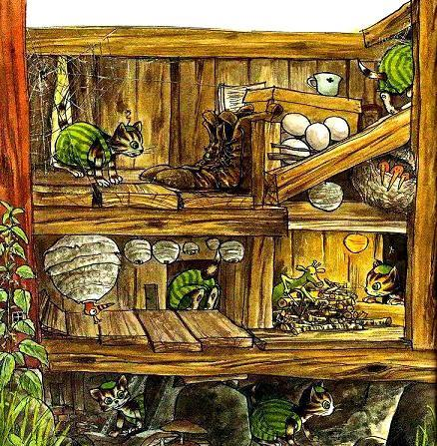
Вдруг в траве что-то зашуршало и захрюкало. Что-то огромное, прямо у него за спиной. Котенок обернулся и увидел большой меховой ком, который двигался прямо на него. От ужаса каждый волосок на его спинке встал дыбом. Финдус оттолкнулся от какой-то ржавой железяки, как пружина, вылетел из травы и грохнулся в старый ящик.Сквозь дырочку от сучка он разглядел жуткое чудовище, так его напугавшее. Оно было серое и круглое, а голова его – в черно-белую полоску. Оно шарило в траве, издавая разные звуки, - как будто разговаривало само с собой.
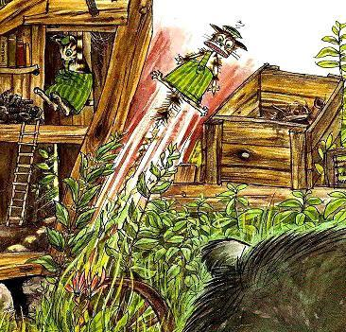
«Наверняка ищет себе маленьких котят на обед», - подумал Финдус. Он затаил дыхание, надеясь, что чудовище не заметит его. И тут котенок услышал крики Петсона! Значит, он, по крайней мере, недалеко от дома. Но как дать старику понять, что искать нужно здесь? Он боялся откликнуться – ведь тогда чудовище, быть может, заметит его.Шли минуты, а серый меховой ком не отходил от ящика. Финдус заплакал.- Что это за рев? – спросил чей-то голос.- Похоже, здесь сидит грустный котенок, - ответил другой.
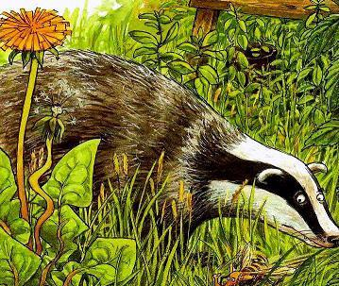
Это были те самые крошечные зверюшки, которые обитали в доме Петсона. Финдус видал таких и раньше.Они всегда появлялись неожиданно, так что котенок почти не удивился, когда увидел их перед собой.- Я боюсь выходить, - всхлипнул Финдус. – Там снаружи ходит огромный страшный зверь, и он хочет меня съесть. Петсон никогда меня здесь не отыщет!Крошечные существа толкались перед дырочкой в стене.- Ой-ой-ой, с виду он опасный. Он наверняка слопает всех нас. Лучше оставайся здесь.- Не хочу, - пропищал Финдус. – Я хочу домой к Петсону!- Да ладно тебе. Можешь жить тут. У нас хорошо. Не грусти. Я буду рассказывать тебе сказки – я их знаю много, - сказала одна зверюшка.-А я знаю еще больше, - сказала вторая.И они начали в один голос:- Жила-была мюкла... очень добрая и милая...еще она была большая и сильная... умная и красивая... Это была самая лучшая мюкла на свете...Вот-вот! И звали ее Плюх... Нет, ее звали Ветерок...Сказка была про то, как одна мюкла нашла в ящике кота. Но там говорилось в основном о том, какая догадливая была мюкла, и почти ни слова – о бедном коте.
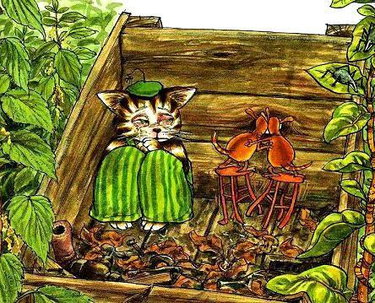
Вскоре Финдусу надоело слушать их хвастливую болтовню.- Не хочу я слушать ваши скучные сказки. Я хочу,чтобы пришел Петсон, - всхлипывал он. – Пожалуйста, позовите мне Петсона.- Позвать будет, пожалуй, трудно. Ведь он не понимает нашего языка. Он нас даже не замечает.- Ага, он немного глуповат. Но мы можем ему намекнуть. Не грусти. Мы все устроим.- Мы все построим!И мюклы исчезли.Финдусу сразу полегчало. «Ведь такие умненькие зверюшки уж наверняка доставят сюда Петсона», - думал Финдус.Он сел возле дырочки в стене и стал ждать Петсона, не спуская глаз с чудовища.Петсон еще раз обыскал весь дом. Он уже разволновался не на шутку. Придется теперь искать во дворе, в саду и, быть может, у самой дороги.Но когда он стал одеваться, он не смог найти ни носков, ни ботинок.
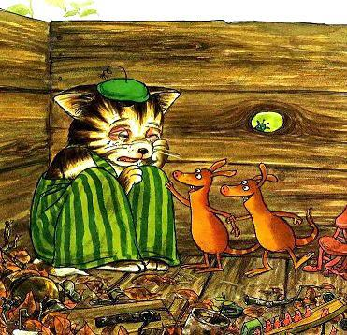
Вот вечно так! Вечно все пропадает – винты, карандаши, инструменты – все, хотя он приблизительно точно помнил, куда их положил. Уже потом, спустя некоторое время, он их находил, только совсем в другом месте. Как будто в доме был кто-то еще, кто брал напрокат его вещи. Обычно ему нравилось думать, что в доме живет домовой, - с домовым ведь не так одиноко. Правда, сейчас ему домовой совершенно не нужен – ведь у него есть Финдус.Может, котенок просто решил поиграть в новую игру? В кошки-мышки? Или в кошки-старикашки?Сколько Петсон ни чесал в голове и ни тянул себя за бороду, носки и ботинки не появлялись – так же, как и Финдус.Петсон надел сапоги и вышел во двор. И вдруг увидел свои ботинки! Они стояли прямо перед домом и указывали в сад.
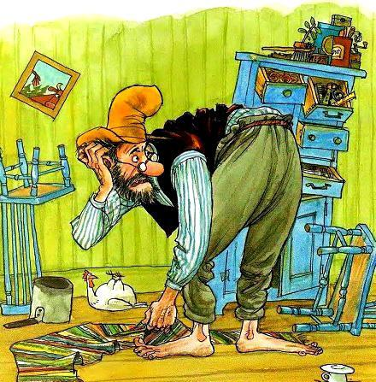
Потом он обнаружил носки – они были разложены на земле, как две стрелки, и заворачивали за угол столярной мастерской. Петсон пошел туда, а там, в траве, лежали его подтяжки, указывая на заднюю стену столярки. Там из кучи хлама торчала стальная проволока, а на ней висел венчик для взбивания яиц. А рядом стоял барсук.Старина барсук! Он иногда приходил сюда по вечерам. Когда Петсон первый раз увидел его,он был очень осторожен, так как слышал, что барсуки иногда нападают, если их напугать. Но, похоже, этот барсук то же самое думал про людей, потому что всякий раз, когда кто-то приближался, он убегал.Привет, барсук, - поздоровался Петсон.Барсук поднял голову, но, увидев старика, тут же почесал восвояси и скоро исчез среди деревьев на пригорке.- Финдус! – закричал Петсон. – Ты здесь?!-Даааа! Я здесь! – донеслось из кучи хлама.
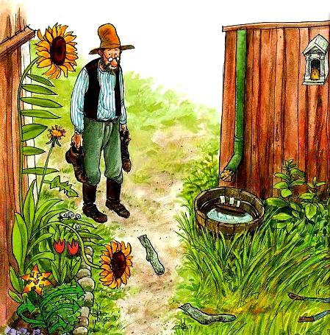
Там, в старом мокром ящике,заваленном ржавым мусором и пожухлыми листьями, прыгал от радости малютка Финдус!Петсон поднял его, и котенок крепко ухватился за него лапками.- О, петсон, - пропищал он. – Ты спас меня от страшного чудовища. Отнеси меня домой! Я не хочу тут больше оставаться. Здесь слишком опасно.- Ну что ты, - ответил Петсон. – Это просто старый барсук. Он не есть котят. Если его не дразнить,он не опасен. Здесь вообще не опасно. Надо тебе изучить все лазейки, чтобы ты знал, где можно спрятаться, если придет лиса или какая-нибудь глупая собака. Ну, побегай немного, а я подожду.Финдус в ужасе схватился за большой палец Петсона, но старик высвободил палец и посадил котенка на ржавую бочку.- Тебе совершенно нечего бояться, -сказал он. – Я никуда не ухожу.
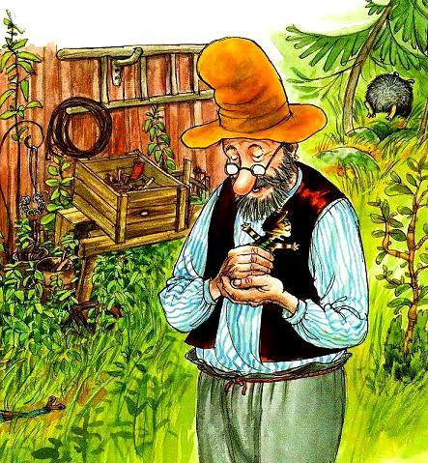
Финдус нерешительно осмотрелся. Потом перескочил на старую пилу, а с нее – на ржавый велосипед. И наконец он осмелился спрыгнуть на землю.Он облазил все вокруг. Иногда он высовывался откуда-то и кричал:- Привет, Петсон!Солнце поднималось над кронами деревьев, а старик сидел и смотрел, как котенок изучает все закутки и потайные местечки за столярной мастерский и на пригорке.Потом они пошли завтракать. Петсон спросил, откуда взялись в саду его ботинки и носки.- Это не я их принес. Мне помогали мюклы. Это мои друзья. Они тоже здесь живут.
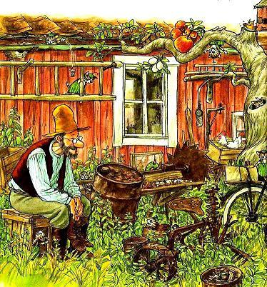
- Вот как, - немного удивленно ответил Петсон. – Ясно. Значит, теперь мне вообще никогда не будет одиноко. Раз у меня есть соседи, куры и мюклы. Да еще и маленький котенок. - А потом... потом они жили долго и счастливо, - закончил свою историю Петсон. Лежа у Петсон на животе, Финдус довольно улыбнулся.
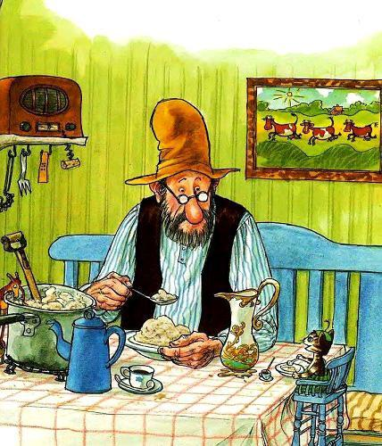
- Котенок в твоей истории – это я,- сказал он.- Да, это ты, - ответил старик. – Как же нам повезло, что я успел найти тебя и барсук тебя не съел.- Да, ладно, он не опасный, - фыркнул Финдус. – Мы с ним теперь друзья. Он милый.- Ты с кем угодно можешь подружиться.- Даа... – задумчиво сказал Финдус. – Но ты – мой лучший друг.- Угу, - кивнул Петсон и улыбнулся. – Это точно.
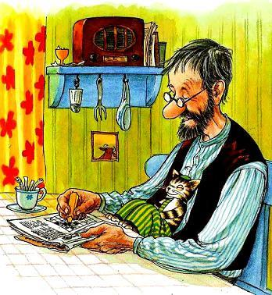
Иллюстрации: Свен Нурдквист.

